https://ralco.com.ua/projects/

Выполненные проекты от Ралко Техник
Компания Ралко Техник с 2007 года занимается обслуживанием холодильного оборудования для промышленности, бизнеса и частного сектора. Обеспечиваем полный цикл сервиса, от проектирования установок до постгарантийного ремонта. Среди преимуществ компании:
- специалисты, имеющие большой опыт работы и сертификаты от компаний-производителей холодильного оборудования;
- использование только оригинального оборудования и запчастей;
- профессиональное проектирование систем холодоснабжения.

Ралко Техник предоставляет экспертные услуги в следующих сферах
Компания за годы работы имеет большое количество кейсов установки и обслуживания холодильного оборудования для самых различных сфер бизнеса.
- Для розничной торговли устанавливается холодильное оборудование, холодильные камеры хранения, морозильные камеры: Копейка; Наша Ряба; Деликат; Пивная Кружка;
- Для супермаркетов разрабатывались холодильные установки, стенды и витрины, работающие в торговых залах, морозильное оборудование и холодильные камеры хранения для подсобных помещений: Мида; Точка; Пчелка; Апельмон; Эко-Маркет.
- В овощехранилищах монтировались холодильные камеры с пониженной температурой для хранения сезонных овощей и фруктов (для фруктохранилища в Вознесенском районе – камеры для хранения яблок).
- Производственным предприятиям обеспечивались системы охлаждения и хранения сельхозпродукции, специализированные холодильные установки для хранения готовых пищевых продуктов (для ПрАТ «Мироновский хлебопродукт» («Наша Ряба») – морозильные камеры для хранения куриного мяса).
- Проектировали системы холодоснабжения для фермерских хозяйств и агрофирм, для складов сезонной продукции и морозильных камер для хранения мяса и молочных продуктов (для Агрофирмы совхоз "Белозерский" - СТ камеры).
- Для сферы услуг установки со специальными режимами охлаждения, которая позволяет сохранять товары специфического назначения (камера для хранения цветов в маг. "Букетики" г. Николаев пр. Октябрьский).
- Для предприятий HoReCa устанавливаем витрины для хранения продуктов питания в торговых залах, морозильные установки и холодильное оборудование для хранения продуктов перед приготовлением (для ресторана "Монарх" г. Николаев – установка холодильной камеры).
- Производится установка оборудования для частных клиентов, которым требуются специальные условия хранения продуктов или товаров.

Полный цикл обслуживания – гарантия бесперебойной работы холодильного оборудования
Мы предлагаем полный цикл сервиса холодильного оборудования. Компания Ралко Техник:
- проектирование систем холодоснабжения любой сложности для бизнеса и предприятий;
- подбор оптимального холодильного оборудования;
- монтаж холодильного оборудования;
- пуско-наладочные работы;
- обеспечение сервисного обслуживания (гарантийное и постгарантийное);
- удаленный мониторинг работы техники.
Мы предлагаем весь пакет услуг для вашего бизнеса по разумной цене. В то же время, наши специалисты готовы присоединиться к работе по холодильному оборудованию на любом из указанных этапов.
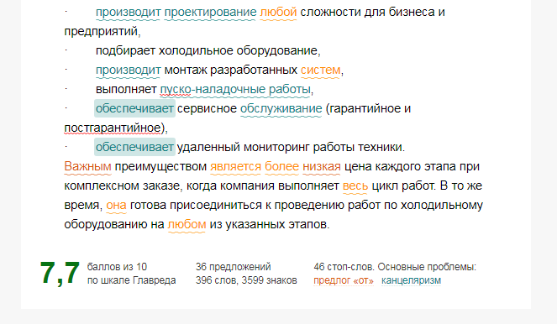
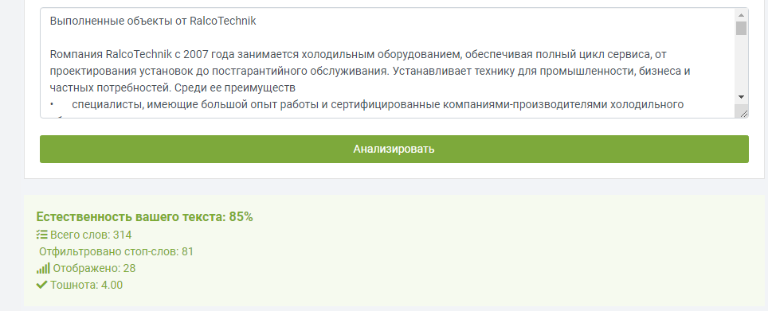
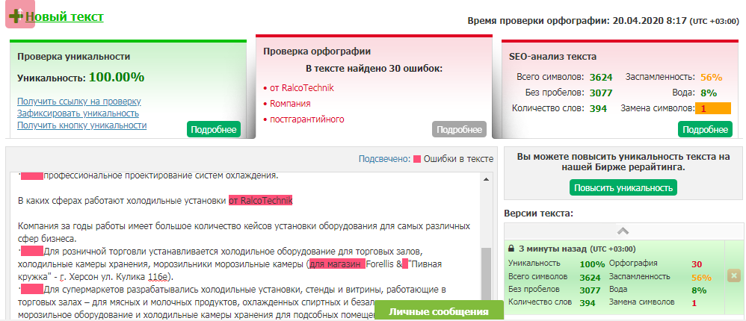

https://ralco.com.ua/about/clients/

Наши клиенты – от малого бизнеса до международных холдингов
Ралко Техник профессионально занимается монтажом и наладкой холодильного оборудования для промышленных предприятий, магазинов, складов. Компания избрала стратегию комплексного выполнения услуг от проектирования холодильных установок под заказ, до послегарантийного обслуживания.

Кто обращается к Ралко Техник
С 2007 г компания Ралко Техник выполнила заказы для десятков компаний - всеукраинских сетей супермаркетов, холдингов, отдельных магазинов и частных предприятий.
Мы спроектировали и установили холодильное оборудование разных типов и размеров для:
- супермаркетов;
- предприятий пищевой промышленности;
- виноделов;
- агропредприятий;
- предприятий общественного питания;
- студий-магазинов;
- аптек.
Для ПрАТ «Мироновский хлебопродукт» («Наша Ряба») спроектированы и установлены среднетемпературные камеры для хранения мяса птицы.
Сеть супермаркетов «ЭКО Маркет» получила торговое холодильное оборудование с установкой холодильных агрегатов. Проведен цикл работ от расчета параметров и подбора оборудования до пуско-наладки и гарантийного обслуживания.
Для цветочной студии «Букетики» была создана экспозиционная камера из стеклопакета с установкой холодильного агрегата для хранения цветов.
Другие примеры работ представлены в нашем портфолио.

Установка холодильного оборудования для бизнеса и промышленности
Компания Ралко Техник устанавливает и обслуживает холодильное оборудование для промышленных и торговых предприятий.
Мы осуществляем:
- проектирование;
- подбор оборудования;
- монтаж;
- пуско-наладочные работы;
- сервисное гарантийное и постгарантийное обслуживание;
- удаленный мониторинг.
Компания работает с клиентами, включаясь в производственный процесс на любом из перечисленных этапов.
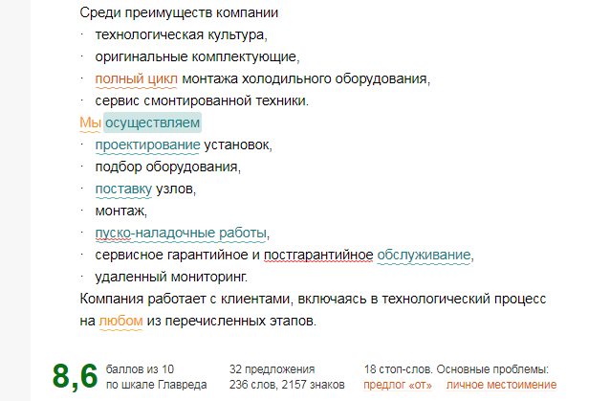
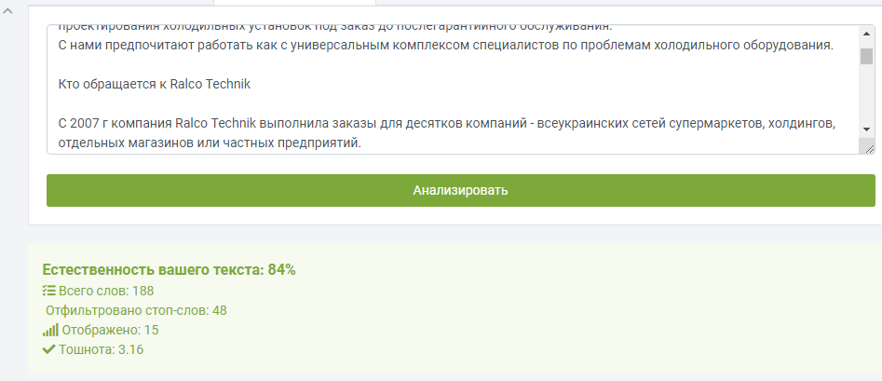
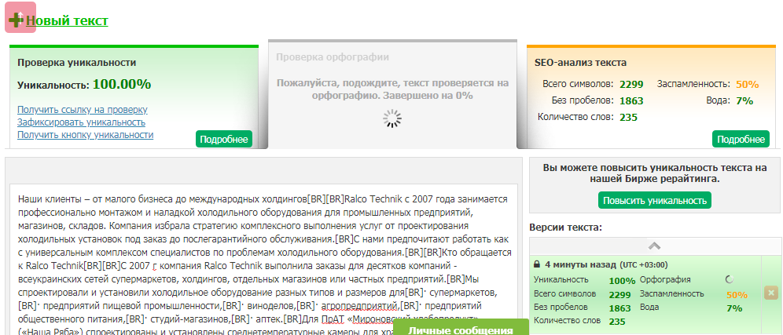

Основные ключевые слова: обслуживание холодильного оборудования, сервис холодильного оборудования, стоимость обслуживания холодильного оборудования, сервисное обслуживание холодильного оборудования.

Поисковые подсказки (можно использовать частично, изменять падежные окончания, переставлять местами при необходимости): прейскурант цен на обслуживание холодильного оборудования, сервис торгового холодильного оборудования, сервис холодильного оборудования для магазинов, обслуживание холодильного оборудования цены.

https://ralco.com.ua/servisnoe-obsluzhivanie/servisnaya-sluzhba-24-7/

Сервис холодильного оборудования 24/7
Срок службы холодильного оборудования напрямую зависит от качества ухода за ней. Сервисное обслуживание продлевает время работы оборудования без необходимости ремонта. Грамотное сервисное обслуживание холодильного оборудования минимизирует убытки так как затраты на ремонт техники всегда выше, чем стоимость обслуживания.

Профессиональный сервис торгового холодильного оборудования
Для уменьшения износа аппаратуры и предотвращения выхода из строя она должна регулярно обслуживаться. Сервисное обслуживание холодильного оборудования включает в себя комплекс мер:
- профессиональная диагностика;
- регламентная замена деталей;
- при выявлении поломок – немедленная замена поврежденных компонентов.
Специалисты Ралко Техник в деталях знают особенности холодильного оборудования, гарантируют стабильность работы холодильных и морозильных камер и проектируют системы конкретно под объект. Своевременное обслуживание холодильного оборудования производится сертифицированными инженерами.
Так как мы осуществляем прямые закупки комплектующих у производителя, мы можем обеспечить стоимость обслуживания холодильного оборудования на приемлемом для клиента уровне.

Сервисное обслуживание холодильного оборудования
Обслуживание холодильного оборудования от компании Ралко Техник включает в себя:
- гарантийное обслуживание в режиме 24/7;
- контроль состояния холодильных камер;
- проведение регламентных работ в соответствии с требованиями, которые выдвигаются производителями оборудования;
- постгарантийное обслуживание.
Цена обслуживания холодильного оборудования будет ниже, чем ремонт или покупка нового оборудования в случае выхода из строя.

Обслуживание холодильного оборудования – блок в единой системе услуг Ралко Техник
Компания занимается сервисом холодильного оборудования для магазинов, складов, предприятий как частью сопровождения установленной техники. Так обеспечивается бесперебойная работа оборудования, которое подбирается в соответствии с потребностями клиента.
Ралко Техник производит весь цикл работ с холодильными установками, в который входит:
- проектирование;
- подбор оборудования;
- монтаж;
- пуско-наладочные работы;
- гарантийное обслуживание;
- постгарантийное обслуживание (по заказу клиента);
- удаленный мониторинг работы оборудования (по желанию заказчика).
Компания также может присоединиться к выполнению работ на любом из вышеуказанных этапов. При необходимости, обслуживаем холодильные установки, которые смонтированы другими компаниями.
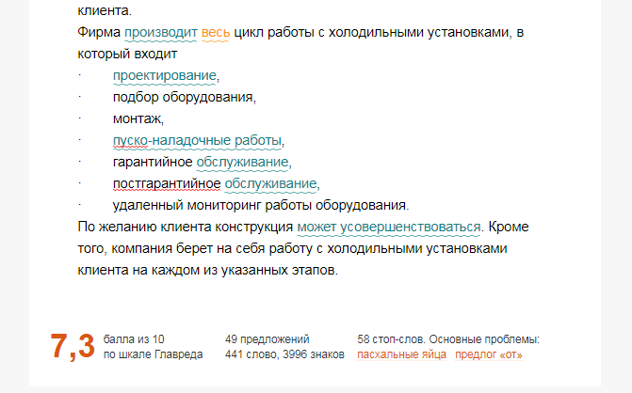
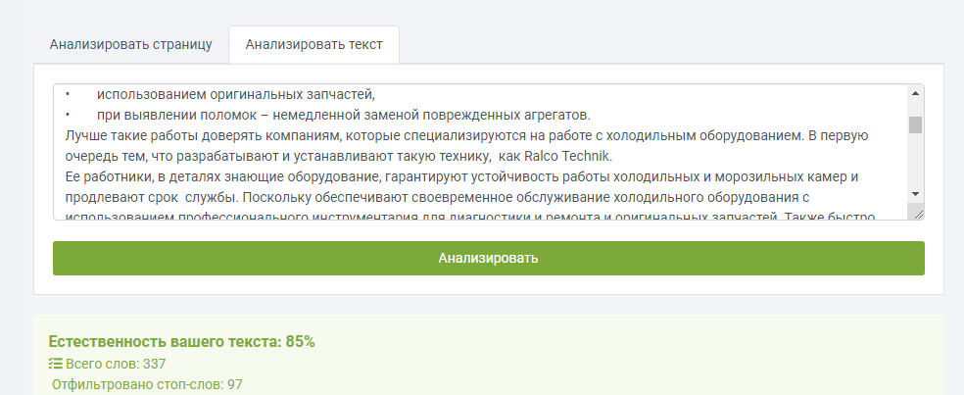
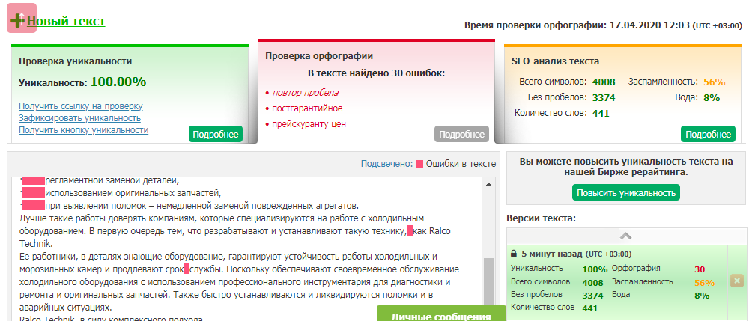
https://ralco.com.ua/montazh/sborka/

Основные ключевые слова: сборка холодильных камер, сборка холодильной камеры цена, сборка холодильного оборудования, сборка морозильной камеры

Поисковые подсказки (можно использовать частично, изменять падежные окончания, переставлять местами при необходимости):сборка холодильной камеры из сэндвич панелей

Сборка холодильных камер
Услугу по сборке холодильных камер заказывают крупные торговые сети, оптовые поставщики мяса и птицы, которые нуждаются в сохранении своей продукции. При сборке камеры, специалисты Ралко Техник уделяют внимание трем ключевым факторам: подготовка и проектирование, особенности товара и особенности помещения.

Профессиональная сборка холодильного оборудования
Компания Ралк Техник специализируется на проектировании, поставке, сборке и сервисе холодильного оборудования. В процессе сборки холодильного оборудования мы придерживаемся правил пожарной безопасности и обеспечиваем защиту от сбоев электроснабжения.

Типы морозильных камер и холодильных складов
Наша компания занимается инжинирингом промышленного холодоснабжения. Ралко Техник обустраивает холодильные и морозильные склады, поддерживающее режимы охлаждения и влажности, которые соответствуют требованиям хранения продуктов питания и других товаров.
Клиенту больше не нужно тратить время на изучение видов оборудования и особенностей сборки морозильных камер. Мы грамотно проектируем холодильные и морозильные склады, гарантируем системный подход к подбору оборудования, профессиональный монтаж, пусконаладку, сервисное обслуживание, а также производим:
- сборку холодильных камер с температурой в диапазоне 0 - +5С для хранения сезонных овощей и фруктов,
- монтаж специализированных камер для хранения цветов.

Особенности сборки холодильного оборудования
При сборке холодильного оборудования обеспечивается:
- соответствие требованиям заказчика с учетом особенностей объекта и товара;
- сохранение необходимой температуры;
- энергосбережение;
- безопасность использования;
При сборке холодильной камеры из сэндвич панелей учитываются:
- конструктивные особенности морозильной, холодильной камеры;
- необходимость придания конструкции дополнительной прочности;
- организация одного или нескольких входов;
- внутренняя планировка и наполнение камеры полками.
Сборка холодильных камер производится из сэндвич-панелей. Возможно использование сборно-разборных конструкций. Камеры могут конструироваться как в уже готовых помещениях, так и создаваться в виде отдельных блоков или корпусов.
Подбирается оптимальный вариант промышленных дверей для холодильных, морозильных камер (одно- или двустворчатая, купе). Двери снабжаются внутренними ручками, для того, чтобы избежать риска закрывания персонала внутри камеры.

Комплексный подход - надежность холодильной камеры
Компания предоставляет комплекс услуг, начиная от сборки морозильной камеры, и заканчивая сервисным обслуживанием.
Проектирование проводится в соответствии с требованиями заказчика. Компания предоставляет следующие услуги:
- подбор оборудования;
- монтаж;
- пуско-наладочные работы;
- регулярное сервисное обслуживание;
- мониторинг работы холодильных камер.
Ралко Техник обеспечивает эффективность работы оборудования при оптимальных денежных затратах. Регулярное техническое обслуживание гарантирует стабильную работу холодильных камер, минимизирует затраты на ремонт оборудования.
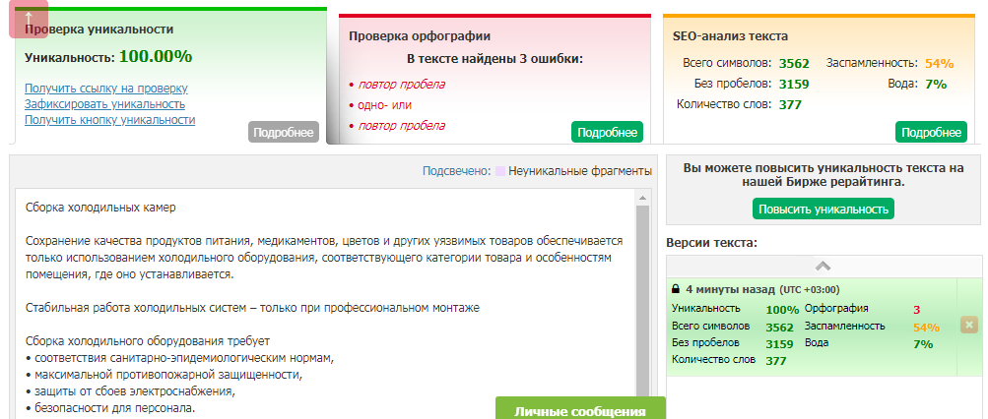
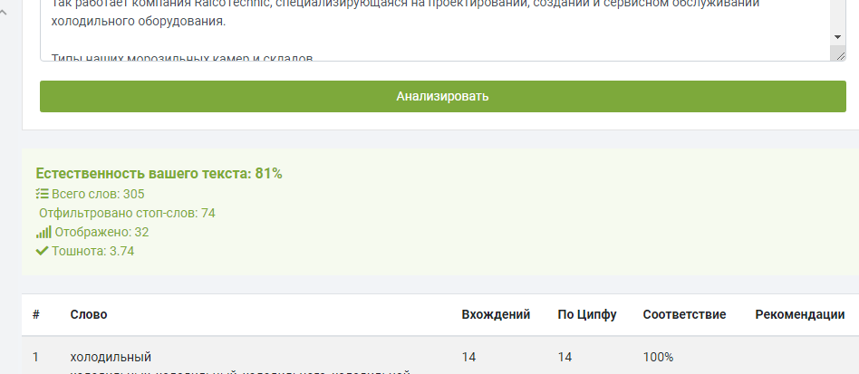
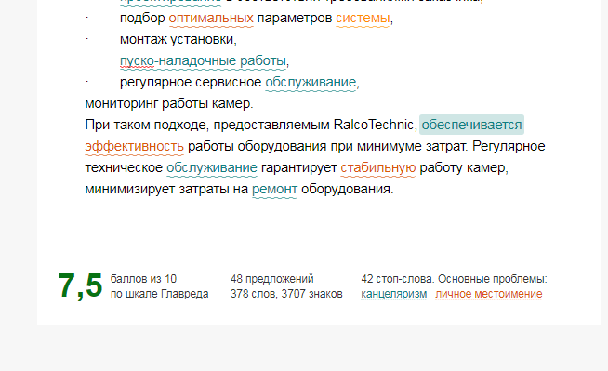

https://ralco.com.ua/

Системы холодоснабжения для производства и промышленности
Компания Ралко Техник с 2007 года проектирует энергоэффективные системы холодоснабжения, осуществляет монтаж и сервисное обслуживание холодильного оборудования для промышленного и коммерческого сектора. Инженерные решения поддерживаются 12 штатными инженерами, которые сертифицированы в Украине и в Европе.
Клиентами нашей компании являются более 350 компаний, включая супермаркеты, оптовые поставщики мяса, аграрные предприятия, рестораны, АЗС и другие. Среди заказчиков - такие компании, как Наша Ряба, сеть пиццерий Челентано, Эко Маркет, сеть супермаркетов Таврия В, производитель ВІКІ.
Выбирая нашу компанию как подрядчика, вы получаете оптимальную холодильную систему под ваш запрос, включая рекуперацию и утилизацию тепла, быстрый сервис, удаленный мониторинг работы энергосберегающего оборудования, выполнение с нашей стороны договорных обязательств в полном объеме и официальные гарантии.
Преимуществами компании Ралко-Техник являются:
- Круглосуточная работа сервисной службы. Вызов бригады - через единую горячую линию 0 800 309-009;
- Удаленный мониторинг работы оборудования. Позволяет выявить поломки и неисправности на раннем этапе.
- Внедряем новые технологии. Инновации помогают экономить предприятиям при эксплуатации холодильного оборудования.
- Предлагаем оптимальные решения. Мы не гонимся за внедрением дорогого оборудования, а наши инженеры-проектанты анализируют объект, используют текущие ресурсы заказчиков для реализации эффективных решений.
- Более 10 лет мы выполняем договорные обязательства и всегда даем длительную гарантию на наши работы.

Полный комплекс услуг по системам холодоснабжения
ООО “Ralco Technic” оказывает владельцам бизнеса (ритейл, супермаркеты, магазины, АЗС, хранилища овощей, фруктов и ягод, мясо/-молочно перерабатывающие производства) следующие услуги:

Проектирование систем холодильного оборудования.
Качественно выполненный проект позволяет снизить расходы на электроэнергию, подобрать оборудование по оптимальной цене, и снизить издержки на сервисное обслуживание.

Сборка
Собираем холодильные, морозильные склады и камеры, а также сборно-разборные холодильные камеры для промышленности и производств.

Монтаж
Монтажная бригада с инженером-конструктором выполнит квалифицированный монтаж оперативно, с предоставлением гарантии на услуги, и с учетом удобства доступа к оборудованию для дальнейшего сервиса.

Пуско-наладочные работы
Мы проверяем смонтированное оборудование на соответствие заявленных параметров работы по производительности и потреблению. Делаем пробный запуск, выводим на штатную и максимальную нагрузку, проверяем узлы и цепи системы, выполняем контрольные замеры. Пусконаладка является важным этапом в предоставлении гарантии на оборудование производителем.

Автоматизация
Мы принимаем заявки в автоматическом режиме. Ни одна заявка от заказчика не остается без внимания. За каждым обращением в сервисную службу закрепляется конкретный менеджер для контроля за выполнением. Услуга удаленного мониторинга работы технологического оборудования позволяет выявить неполадки и не типичную работу для быстрого реагирования и устранения неполадок на объекте.

Рекуперация и утилизация тепла от работы холодильного оборудования для нужд предприятия.
Использование тепла от работы оборудования снижает общие расходы предприятия на обогрев помещений или подогрев воды. Современная транскритическая бустерная система на природном хладагенте СО2, за счет применения уникальных решений, системы утилизация тепла, позволяет владельцу инвестировать сэкономленные средства в бизнес.

Сервисное обслуживание холодильных установок.
Услуга сервиса 24/7 включает удаленный мониторинг за работой и оперативное реагирование. Оперативный грамотный сервис снижает эксплуатационные издержки благодаря контролю энергопотребления и снижению отказов холодильного оборудования. Сервисные бригады обладают собственным автопарком, а персонал сертифицирован поставщиками холодильного оборудования.

Обслуживание промышленного холодильного оборудования от компании Ралко Техник
Наша компания проектирует и комплектует производственные и коммерческие предприятия энергоэффективными и надежными системами холодоснабжения. Работа проводится согласно техническому заданию с использованием наиболее подходящих по техническим характеристикам компонентов. При этом, владелец бизнеса может быть уверен в оперативном сервисном обслуживании холодильного оборудования, которое закупается по рыночной цене и закрепляется сторонами в договоре.
Специалисты компании Ралко-Техник могут приступить к выполнению работ на любом из этапов выполнения проекта. Но, мы рекомендуем заказать полный комплекс услуг в одной компании для получения оптимального решения по обеспечению промышленным холодом согласно техническим особенностям объекта.

системы холодоснабжения, холодильное оборудование
